学生辅修报名操作流程
- 学生用学号登录教务系统：

- 登录系统后点击：培养管理—辅修管理—辅修报名：点击‘查询’ 按钮，查询课报名的辅修专业：
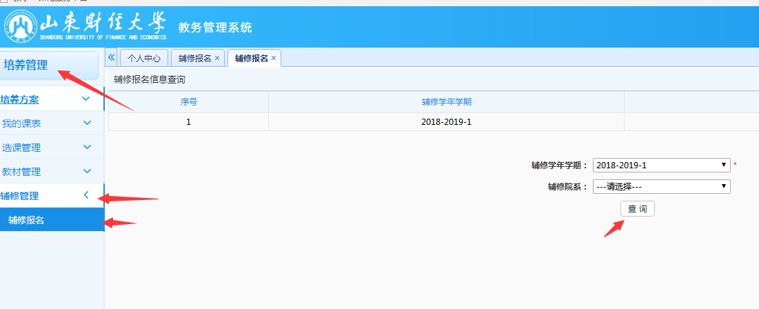
三、点击辅修专业后面的‘报名’按钮（注意：英语专业报名请点公外部这个），完成报名：
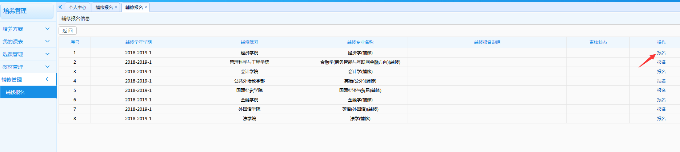
四、报名最后一步，提示报名成功后，点击‘送审’ 按钮，务必送审到学院负责辅修专业的老师，等待进行报名审核，审核通过后，完成了报名整个过程：
